Chapitre 14. Exercices supplémentaires

17. L’étonnant paysage du Chenaillet
En gravissant l’arête menant au sommet du Chenaillet à 2650 mètres d’altitude dans les Hautes-Alpes, les randonneurs peuvent contempler de magnifiques basaltes dont les formes évoquent les roches habituellement produites au fond des océans !
Précisons que le basalte est une roche formée par solidification de la lave émise par un volcan. Dans le cas où cette lave se fige brutalement au contact de l’eau de mer, les basaltes obtenus ont la forme de coussins.

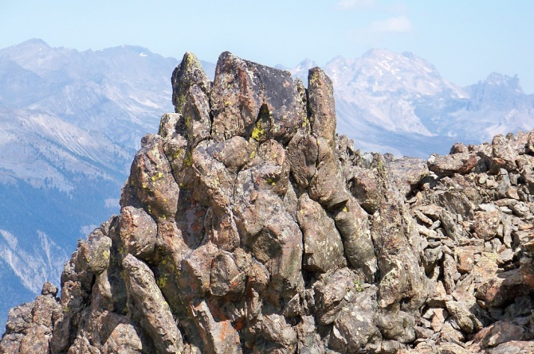
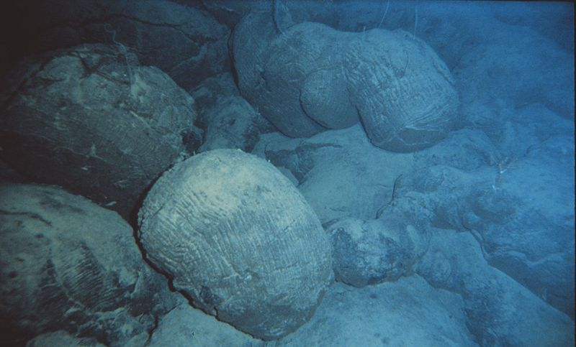

1. Basaltes observés au sommet du Chenaillet. 2. Basaltes en coussins observés au fond des océans.

Questions
a. À l’aide de la comparaison des deux photographies, décris la ressemblance entre les deux basaltes.

b. Propose une hypothèse pour expliquer cette ressemblance.

18. Consommation et réserves de combustibles fossiles
Au nombre des ressources du sous-sol figurent les combustibles fossiles. Il s’agit du pétrole, du gaz et du charbon. Les activités humaines en sont consommatrices.
Tu as ta disposition un tableau (publié sur le site cultures sciences chimie de l’École normale supérieure) qui indique, pour chaque combustible, les réserves estimées ainsi que la quantité consommée.

Combustible fossile | Réserves prouvées | Consommation mondiale en 1998 | Consommation mondiale de 1860 à 1998
Pétrole | 140 Gtep | 3,4 Gtep | 123 Gtep
Gaz naturel | 130 Gtep | 2,0 Gtep | 57 Gtep
Charbon | 494 Gtep | 2,2 Gtep | 143 Gtep
Tableau de la consommation et de l’état de réserves de différents combustibles fossiles.

Tep est l'acronyme pour tonne équivalent pétrole. C'est une unité de mesure de l'énergie des combustibles fossiles. 1 tep = 42 GJ (Giga-Joules).
Questions
a. À l’aide de ce document, détermine si les phrases suivantes sont justes. Justifie ta réponse.
1. Parmi les trois combustibles, celui dont les réserves prouvées sont les plus grandes est le pétrole.
2. En 1998, le charbon a été davantage utilisé que le gaz naturel.
3. Par rapport aux autres combustibles fossiles, le pétrole été de moins en moins utilisé entre 1860 et 1998.

b. En observant ce tableau, l’un de tes camarades de classe affirme : « Les réserves de combustibles fossiles sont inépuisables à l'échelle d’une vie humaine ». Es-tu d’accord avec lui ? Justifie ta réponse.

19. Activités humaines et paysages
Dans un article publié dans Sciences et Avenir à propos de la déforestation amazonienne, un graphie illustre l’évolution de la déforestation en Amazonie.

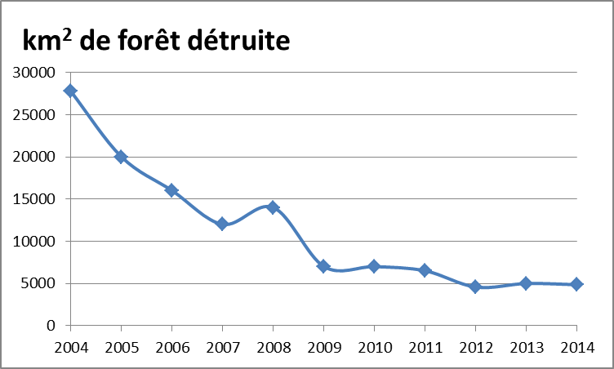
Simplification du graphique de l’évolution de la déforestation annuelle (en km² de forêts détruites) en Amazonie.

Questions
a. À partir d’une recherche documentaire, indique en quoi la déforestation est un exemple illustrant l’influence des activités humaines sur les paysages.

b. Décris à l’aide du graphique l’évolution de la déforestation entre 2004 et 2014.

c. Donne ton avis sur l’évolution remarquée.

